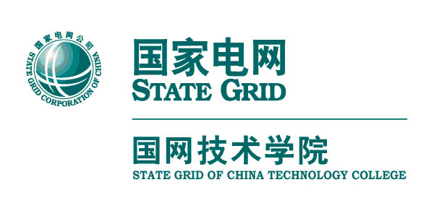

国网技术学院
山东电力高等专科学校

学工部（团委）
学工（团）〔2021〕69号
关于做好2021年度学生团员发展工作的通知
泰安校区团总支：
为进一步增强团组织的战斗力和凝聚力，及时吸收优秀青年学生加入共青团组织，根据《共青团山东电力高等专科学校委员会发展团员工作实施细则》相关规定，现就组织做好2021年度学生团员发展工作有关事项通知如下。
一、发展条件
1.年龄在十四周岁以上，二十八周岁以下的青年，承认团的章程，愿意参加团的一个组织并在其中积极工作、执行团的决议和按期交纳团费；
2.思想上积极要求进步，尊敬师长，团结同学，积极参加学校组织的各项活动，行动上维护集体利益，学习成绩良好；
3.有两名品学兼优的团员作为介绍人；
4.入团积极分子在发展入团之前要参加不少于8学时的团课学习，并将参加志愿服务情况作为入团的重要考察内容。
二、发展名额
1.具有学校中职学籍的学生75人，其中：五年一贯制2019级拟发展35人、2020级拟发展40人。
2.具有学校高职学籍的学生20人。五年一贯制2017级、2018级，普通全日制大专和定向班2019级、2020级学生均可发展。
三、发展程序
（一）培养阶段（9月7日-12月15日）
1.确定入团积极分子。按照“坚持标准、控制规模、提高质量、发挥作用”的总要求，坚持把政治标准放在首位，各团支部召开支部委员会研究确定入团积极分子，报团总支审核并完成公示。9月15日前，将确定的入团积极分子名单汇总表（附件1）及相关材料报学校团委报备。
2.开展教育培养。团总支或团支部指定两名团员作为每名入团积极分子的培养联系人，进行3个月以上的培养教育；吸收入团积极分子参加团的有关活动，鼓励入团积极分子成为注册志愿者。学校团委于10月份统一组织入团积极分子开展不少于8学时的团课学习，完成培训任务并经考核合格者颁发结业证书。
（二）发展阶段（12月15日-20日）
3.确定发展对象。按照组织程序，召开支部团员大会、团总支委员会，研究确定发展对象（组织流程见附件2），并于12月15日前将确定推荐发展对象的决议连同《推荐名单汇总表》报学校团委预审。
4.校团委预审。学校团委预审团总支上报的发展对象名单，并在全校范围内公示3天，公示无异议后组织开展新团员接收工作。
（三）新团员接收阶段（12月21日-31日）
5.新团员接收。向预审合格、公示无异议的发展对象发放《入团志愿书》，组织召开团支部团员大会、校团委委员会进行表决、审批，办理入团手续，完善智慧团建系统团员信息。
6.举行入团仪式。学校团委组织举行新团员入团宣誓仪式并颁发团员证、团徽。
四、工作要求
严格发展标准关键是要把政治标准放在首位，严格发展程序关键是把发展团员工作细则的规定落实实处。各级团组织要提高政治站位和思想认识，切实严格发展标准和发展程序，从源头上确保发展团员的质量。团总支要及时整理此次发展团员工作资料，并于12月31日前完成相关归档资料报送。
联系人：王亮 0531-82999167

附件：1.2021年度入团积极分子汇总表（模板）
2.关于确定发展对象环节的组织流程
3.共青团山东电力高等专科学校委员会发展团员工作实施细则（另附）

学员学生工作部（团委）
2021年9月7日

附件1：
2021年度入团积极分子汇总表（模板）

团总支（负责人签字）： 时间：
序号 | 姓名 | 性别 | 民族 | 出生年月 | 班级 | 综合量化名次 | 申请入团时间 | 确定为入团积极分子时间 | 培养联系人（2名）
1
2
3
4
5
......

附件2：
关于确定发展对象环节的组织流程

（一）推荐提名
辅导员指导团支部所在班级召开全体大会，广泛听取团内外群众对申请入团的积极分子的意见，在听取意见的基础上确定提名。
（二）召开支部团员大会
1.辅导员指导团支部召开团员大会，团支部委员介绍推荐对象的基本情况。
2.申请人本人介绍自己的思想、学习、生活及工作具体情况。
3.团支部全体成员进行民主评议，以书面无记名投票方式进行。
4.获得支部全体团员半数以上同意的，取得推荐对象资格，推荐对象人选报团总支。
（三）核实确认
1.团总支深入基层进一步核实情况，征求辅导员对推荐对象人选的意见。
2.召开团总支支委会议，认真讨论研究推荐对象人选，根据投票结果和各方面意见确定推荐名单。
（四）推荐结果上报
团总支形成推荐确定发展对象的决议，连同《推荐名单汇总表》，报学校团委预审。
（五）推荐结果公示
学校团委预审通过后，在全校范围内进行为期3天的公示，并处理相关意见。

